Tofu Piccata

250 g | Tofu | in 8 dickere Scheiben schneiden
1 EL | Senf | Auf eine Seite der Tofuscheiben streichen
wenig | Salz, Pfeffer, Paprika | Tofuscheiben auf einer Seite würzen  Tofuscheiben aufeinander stapeln, damit die Tofuscheiben auf beiden Seiten Marinade hat
Panade:  4 EL | Mehl | In flachen Teller geben  Tofuscheiben darin wenden
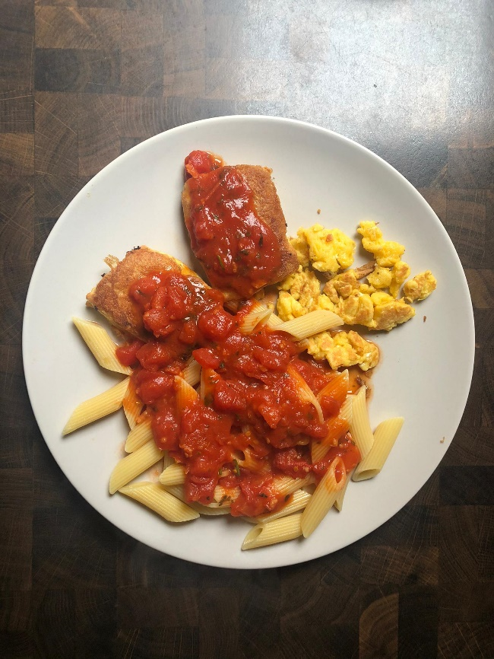
2 | Eier | In Suppenteller verklopfen
100 g  2 EL | Geriebener Parmesan  Salz, Pfeffer, Muskat  Raps-HOLL-Öl | Beifügen, mischen  Tofuscheiben darin wenden  Erhitzen  Piccata auf mittlerer Stufe beidseitig goldbraun braten  Evtl. übriges Ei mit evtl. übrigem Mehl mischen und am Schluss zu Rührei verarbeiten.
Mit Spaghetti oder Penne napoletana und Parmesan servieren.

